Шифр-------------------------------------------
Муниципальная «Малая предметная олимпиада»
по английскому языку для учащихся 3 класса.

Максимальное количество баллов-54.
Время выполнения работы 60 минут.

Reading
Task 1. Максимальный балл 8.
Время выполнения- 12 минут.
Прочитайте текст и определите, какие предложения полностью соответствуют содержанию (True — T), не соответствуют (False — F) или о чем в тексте не говорится (Not Stated — NS).
Cinderella is a kind clever girl who lives with her stepmother and stepsisters. Cinderella is very pretty. She can cook well. She helps her stepmother and stepsisters to dress, but they hate her. Cinderella is often sad. She wants to dance and go to the ball, but she can’t. She must work about the house. Small animals help her to do the hard work and her fairy godmother gives her a beautiful dress and crystal shoes. Cinderella is happy. She can go to the ball. The prince wants to dance only with Cinderella and falls in love with her.

1. Cinderella is a pretty girl.___
2. Cinderella’s stepmother is very kind to her.____
3. Cinderella doesn’t like to work.____
4. Cinderella is good at dress making.___
5. Cinderella has a godmother.____
6. Cinderella goes to the ball in her old dress.____
7. The prince can dance well.____
8. The prince is in love with Cinderella.____
1 | 2 | 3 | 4 | 5 | 6 | 7 | 8

Task 2. Максимальный балл 15.
Время выполнения- 15 минут.
Найди лишнее слово
1. I, you, he, my, she
2. Red, grey, blue, brave, black
3. Can, jump, sing, swim
4. Long, slim, nice, five, strong
5. Likes, lives, dogs, takes, runs
6. Cabbage, meat, tomato, potato, carrot
7. Milk, cheese, butter, bread
8. Fish, tea, coffee, juice, milk
9. Apple, cake, banana, orange, lemon
10. autumn, second, winter, spring, summer
11. December, January, June, February
12. Today, Monday, Sunday, Wednesday, Saturday
13. Mum, brother, sister, boy, dad
14. September, October, November, December
15. Monday, Wednesday, Thursday, February, Sunday

Task 3. Максимальный балл 15.
Время выполнения- 15 минут.
1. Прочитай слова и выбери фрукты
А) Hot Dog
B) Pasta
C) Banana
D) Potato
E) Melon
F) Sausage
G) Pear

2. Choose the correct answer:
We _____ tennis last Monday.
А) play
B) plays
C) playing
D) played

3. The day between Wednesday and Friday
А) Tuesday
B) Thursday
C) Saturday
D) Sunday

4. Choose the correct answer.

My father __________ TV every day.
А) watch
B) watches
C) watchs

5. Choose the correct form:

My friends __________________ football now.
А) am playing
B) is playing
C) are playing

6. Вставь пропущенное слово:
How … you today? – I’m fine thanks
A) are
B) am
C) is
D) be

7. Выбери необходимый вспомогательный глагол: … you bring your dictionary?
A) Can
B) Are
C) Is

8. Выбери и вставь подходящее слово.
My favourite sport is …
A) Music
B) Football
C) Reading
D) Drawing

9. Найди пару с ошибкой
А) be - was/were
B) begin - begone
C) write - wrote
D) stand - stood

Task 4. Максимальный балл 5.
Время выполнения- 7 минут.
Выбери правильное предложение из каждого пункта а) или b).

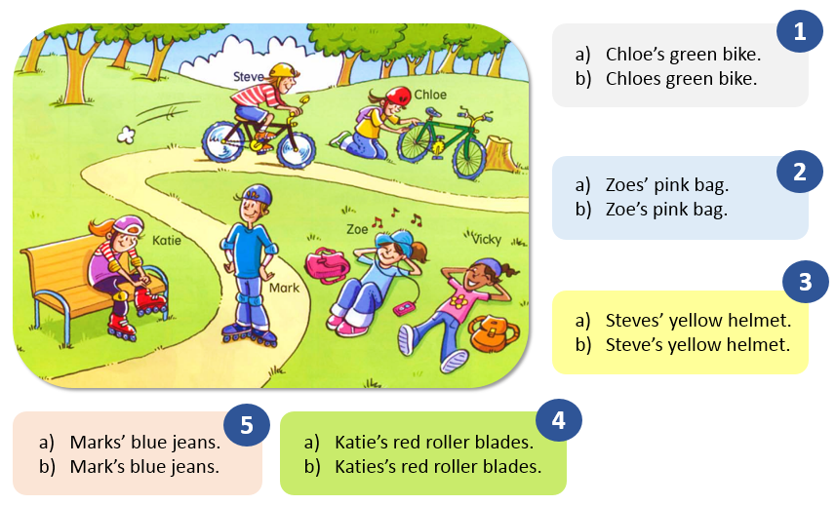

Task 5. Максимальный балл 3.
Время выполнения- 4 минуты. Напиши, кто это.
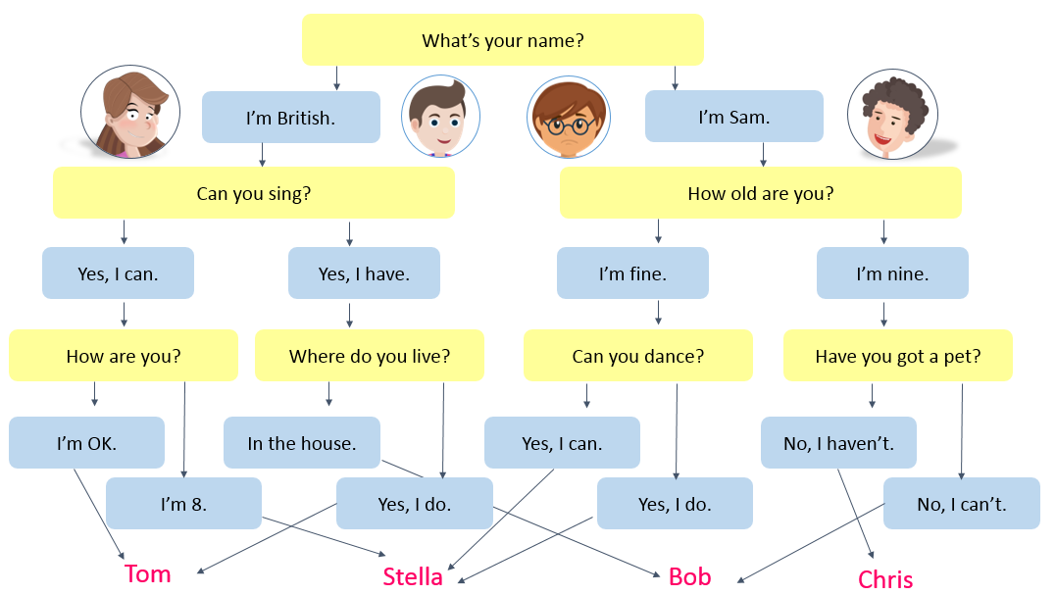

The name

Task 6. Что дети делают на разных уроках? Соедини название урока с действием. Ответы запиши в таблицу.
Время выполнения задания- 7 минут. Максимальных баллов 8.
1. Music | a) read books
2. English | b) work on computers
3. PE | c) study natural world
4. Art | d) count something
5. Literature | e) sing songs
6. IT | f) speak English
7. Science | g) draw pictures
8. Maths | h) run and jump

Урок | Действие
1. Music
2. English
3. PE
4. Art
5. Literature
6. IT
7. Science
8. Maths

Перенеси ответы в Лист ответов учащихся

Лист ответов учащихся
Task 1.
1 |  | 3 | 4 | 5 | 6 | 7 | 8

Task 2.

Task 3.
1 | 2 | 3 | 4 | 5 | 6 | 7 | 8 | 9

Task 4.

Task 5.
The name

Task 6
Урок | Действие
1. Music
2. English
3. PE
4. Art
5. Literature
6. IT
7. Science
8. Maths

